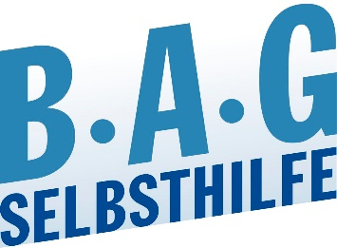
Pressemitteilung

BAG SELBSTHILFE-Adventskalender 2023
Klimafreundliche Weihnachtsrezepte, Spannende Veranstaltungstipps, Verlosungen und mehr verstecken sich hinter 24 virtuellen Türchen

Düsseldorf 1.12.2023. Rechtzeitig zum Start der Vorweihnachtszeit hat die BAG SELBSTHILFE in diesem Jahr einen virtuellen Adventskalender entwickelt. Vom 1. bis 24. Dezember 2023 können auf dem Instagramkanal der BAG SELBSTHILFE virtuelle Türchen geöffnet werden, hinter denen sich u.a. leckere, klimafreundliche Weihnachtsrezepte aus der Planetary Health Diet verstecken, die im Rahmen des Projektes „Klimawandel und Selbsthilfearbeit“ recherchiert wurden. Mit dieser Ernährungsform wird eine Win-Win-Situation erreicht, da sie die eigene Gesundheit fördert und gleichzeitig den Planeten Erde schützt.

Außerdem gibt es Tipps und Informationen zu spannenden Veranstaltungen und den verschiedenen Projekten der BAG SELBSTHILFE. Eine Verlosung, persönliche Weihnachtsgrüße aus verschiedenen Referaten und Projekten sowie Kurzinformationen aus der Verbandsarbeit runden die kurzweiligen Türcheninfos ab.

Schauen Sie vorbei, liken und teilen Sie gerne unsere Inhalte.

Hier geht’s zum Adventskalender

Burga Torges
Referatsleitung Presse- und Öffentlichkeitsarbeit
BAG SELBSTHILFE e.V.
Kirchfeldstraße 149
40215 Düsseldorf
Fon: 0211 31006-25
Fax: 0211 31006-48
www.bag-selbsthilfe.de
burga.torges@bag-selbsthilfe.de
Die BAG SELBSTHILFE mit Sitz in Düsseldorf ist die Dachorganisation von 125 bundesweiten Selbsthilfeverbänden behinderter und chronisch kranker Menschen und ihrer Angehörigen. Darüber hinaus vereint sie 13 Landesarbeitsgemeinschaften und 7 außerordentliche Mitgliedsverbände. Der BAG SELBSTHILFE sind somit mehr als 1 Million körperlich-, geistig-, sinnesbehinderte und chronisch kranke Menschen angeschlossen, die sowohl auf Bundes- und Landesebene tätig sind als auch auf lokaler Ebene in Selbsthilfegruppen und Vereinen vor Ort. Selbstbestimmung, Selbstvertretung, Inklusion, Rehabilitation und Teilhabe behinderter und chronisch kranker Menschen sind die Grundsätze, nach denen die BAG SELBSTHILFE für die rechtliche und tatsächliche Gleichstellung behinderter und chronisch kranker Menschen in zahlreichen politischen Gremien eintritt.

